De schaaf= gereedschap om bijvoorbeeld hout dun of glad te maken.
Schaven= met een schaaf iets glad of dunner maken.

De kaasschaaf= stuk gereedschap om dunne plakjes van de kaas af te snijden.

De houtschaaf= stuk gereedschap om dunne stukken van het hout af te krijgen.

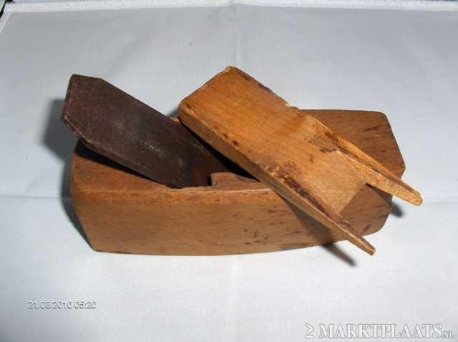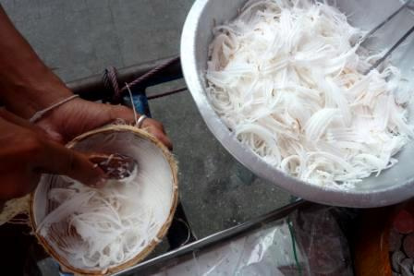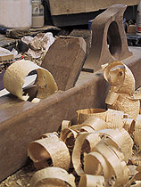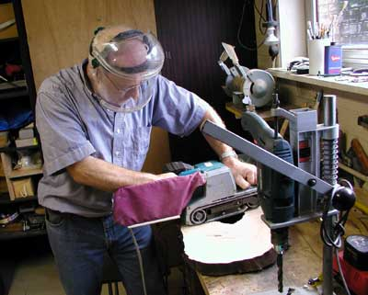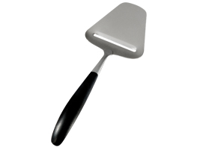
De kaasschaaf
De houtschaaf
Schaven- schaafde- geschaafd
De schaaf

